Système de Monitoring IA pour VPS

1. Vue d’ensemble
Ce projet fournit une supervision simple d’un VPS avec Prometheus, Node Exporter, un agent FastAPI (CrewAI) et une UI React (Nginx). L’agent interroge Prometheus pour CPU/Mémoire/Disque, applique des règles (seuils), et exécute des actions automatiques. La page Conteneurs liste et pilote les conteneurs Docker.

2. Architecture
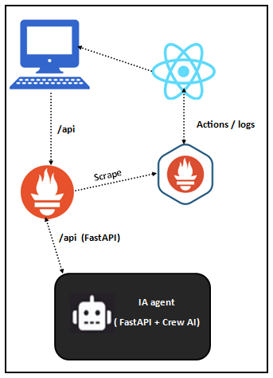

3. Services (docker-compose)
- prometheus: collecte les métriques
- node-exporter: expose les métriques hôte
- ai-agent: API FastAPI (/api)
- ui: Nginx sert React

4. API de l’agent
- /api/health, /api/snapshot, /api/history?metric=cpu|mem|disk&minutes=15&step=15s
- /api/auto-actions : 10 dernières actions auto
- /api/containers : liste des conteneurs
- /api/containers/name/start|stop|restart

5. UI Web
- Monitoring: KPI colorés selon seuils (warn/crit), graphes Recharts, journal des actions
- Conteneurs: liste filtrable, ports, dates, état Up/Down, boutons Lancer/Arrêter/Redémarrer

6. Sécurité & règles
- rules.yaml: listes blanches allowed-services, allowed-containers, allowed-cache
- Journalisation via state/audit.py

7. Déploiement
- docker compose up -d --build
- UI: http://<hôte>:8091 API: http://<hôte>:8010/api/health

8. A faire
- Surveiller un ou plusieurs serveurs à partir d’un serveur central
- Auth (JWT/RBAC), HTTPS, persistance audit, Alertmanager
- Intégration Kubernetes, dashboards supplémentaires
- CI/CD, tests e2e, packaging Helm

